**表演36房頂小劇場 │ 基本資料**

**表演36房頂小劇場技術手冊目錄**

**◆ 基本資料 …………………………………………………… 1**

**◆ 舞台資料 …………………………………………………… 2**

**◆ 燈光系統 …………………………………………………… 3**

**◆ 音響系統 …………………………………………………… 4**

**表演36房頂小劇場 │ 基本資料**

|  |
| --- |
| **基本資料** |

**表演場地資料**

表演場地名稱： 表演36房屋頂小劇場

地址： 台北市文山區木新路二段156之1號(表演36房 五樓)

**聯絡處**

TEL / （02）2939-3088

FAX / （02）2939-2279

E-mail / pas36@pas36.tw

**開放時間：**

週二至週六 09:00～21:30

週日 09:00～18:00

週一及國定假日休館

**交通**

**表演36房頂小劇場 │ 舞台資料**

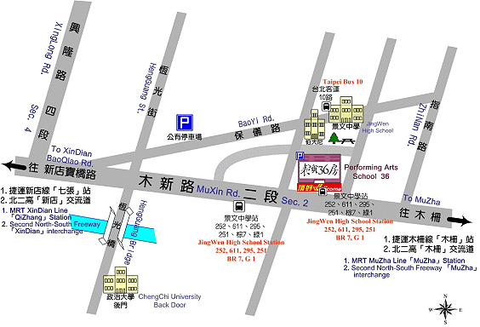

|  |
| --- |
| **舞台資料** |

**舞台位置:** 位於表演36房五樓

**表演場地形式:** 黑箱

**舞台基本尺寸資料 :**

|  |  |  |
| --- | --- | --- |
| **內容** | **尺寸 單位：公分** | **備註** |
| 舞台表演區 | 1457 ╳ 1670 |  |

**布幕規格:**

|  |  |  |  |  |  |
| --- | --- | --- | --- | --- | --- |
| **名稱** | **顏色** | **材質** | **數量** | **尺寸** | **備註** |
| 黑背幕 | 黑色 |  |  |  |  |

**舞台地板:**

地板面材︰舞蹈地板

地板顏色︰黑色

安裝形式︰平鋪

其他說明：

**佈景出入口** (單位/公分cm)

|  |  |
| --- | --- |
| **名稱** | **卸貨口尺寸(寬 ╳ 高)** |
| 貨梯 |  |
| 出入口 |  |

貨梯可承載重量1000kg

**表演36房頂小劇場 │ 燈光系統**

|  |
| --- |
| **燈光系統** |

**燈光控制系統**

燈光控制室位置 : 劇場5.5樓

控制台

　　　˙廠牌及型號 : ETC SmartFade 2496

　　　˙記憶儲存方式: SD卡

　　　˙訊號傳送方式 : DMX 512

　　　˙可控制迴路 :48組

　　　˙可控制調光器迴路數: 48組

　　　˙具備手動直線型電平控制　Fader　迴路數：48組

˙288組場景記憶

˙48組跳機程式記憶

調光器系統

˙廠牌: Lite - Puter

˙電壓規格 : 110 V

˙單一迴路最大負載瓦數 : 2.4K

˙總調光器迴路數量 : 48

**基本燈具清單**

|  |  |  |  |  |
| --- | --- | --- | --- | --- |
| **燈具清單-基本配備** | | | | |
| 燈具名稱 | 燈具廠牌/型號 | 燈泡規格 | 數量 | 備註 |
| LEKO | ETC Source Four 36° | 750 W / 115 V | 2 | spare |
| PC | KUPO PS-1000 PRISM CONVEX | 1200W / 110 V |  | spare |
| CYC |  | 1000 W / 120 V |  |  |
| PAR-64 | MFL | 1000 W /120 V | 16 |  |
| PAR-64 | WFL | 1000 W /120 V | 8 |  |

**其他設備**

‧ 燈光調燈梯

廠牌/型號：

數量： 1 台

**表演36房頂小劇場 │ 音響系統**

|  |
| --- |
| **音響系統** |

**音響系統**

音響控制室位置：劇場5.5樓

**混音器**

‧廠牌及型號：YAMAHA MG16 / 6FX MIXING CONSOLE

* 具有 8 組單聲道麥克風／線性輸入與四組立體式線性輸入，其中兩組具備單聲道麥克風輸入的功能。

‧ 具有 6 組輸出迴路 (立體與兩組群組輸出)

* 具有 3 組 Aux Sends 與立體式 Aux Return。

**EQ:**

ASHLY MODEL 3102 × 3

**AMP 後級擴大機:**

UNIKA PRO 4500 × 1

UNIKA PRO 6000 × 2

**音響**

Mic Stand × 4

Mipro MR 801 × 4

**影音播放**

VITO D201 DVD/CD/CD-R PLAYER × 1

PIONEER PD-217 × 2

SONY ATRAC / ATRAC3 DSPTYPE-S × 2

**麥克風**

SHURE SM 57 DYNAMIC × 2

SHURE SM 58 × 2

**無線麥克風手握式**

MIPRO UHF MR-801 791.075 MHZ(A5) × 2

**Mini Mic**

MIPRO UHF MT-801 BODYPACK TRANSMITTER × 2